Ngày soạn | Dạy | Ngày | 4,11/3 | 6,13/3 | 9,16/3
18/1/2024 |  | Lớp | 8C | 8D,B | 8C
 |  | Tiết | 4 | 5 | 2,3

CHỦ ĐỀ 1: EM LÀM NHÀ THIẾT KẾ

BÀI 11 - TIẾT 25 , 26 :

THIẾT KẾ MÔ HÌNH MÁY BAY

Môn học/Hoạt động giáo dục: Mĩ thuật
Thời gian thực hiện: 2 tiết
I. MỤC TIÊU BÀI HỌC
1. Kiến thức
Sau bài học này, HS sẽ:
- Nhận biết được giá trị thẩm mĩ, công năng của sự mô phỏng thiên nhiên trong thiết kế.
- Phác thảo ý tưởng hình dáng và vẽ mô phỏng được sản phẩm
- Tạo dáng được mô hình theo phác thảo và trang trí cho sản phẩm.
- Vận dụng được các bước thiết kế mô hình máy bay để làm các mô hình đơn giản khác.
2. Năng lực
Năng lực chung:
- Năng lực giao tiếp và hợp tác: Khả năng thực hiện nhiệm vụ một cách độc lập hay theo nhóm; Trao đổi tích cực với giáo viên và các bạn khác trong lớp.
- Năng lực tự chủ và tự học: Biết lắng nghe và chia sẻ ý kiến cá nhân với bạn, nhóm và GV. Tích cực tham gia các hoạt động trong lớp.
- Giải quyết vấn đề và sáng tạo: Biết phối hợp với bạn bè khi làm việc nhóm, tư duy logic, sáng tạo khi giải quyết vấn đề.
Thông qua các biểu hiện sau:
- Sưu tầm mô hình, tranh, ảnh về thiết kế máy bay.
- Chuẩn bị đồ dùng, vật liệu để học tập.
- Trao đổi, thảo luận về nội dung, ý tưởng để tạo sản phẩm thiết kế mô hình máy bay.
- Cùng bạn thực hành, thảo luận và trưng bày, nhận xét sản phẩm.
- Biết sử dụng vật liệu, dụng cụ, họa phẩm để thực hành tạo sản phẩm.
Năng lực mĩ thuật:
- Nhận biết được giá trị thẩm mĩ, công năng của sự mô phỏng thiên nhiên trong thiết kế.
- Phác thảo ý tưởng hình dáng và vẽ mô phỏng được sản phẩm
- Tạo dáng được mô hình theo phác thảo và trang trí cho sản phẩm.
- Vận dụng được các bước thiết kế mô hình máy bay để làm các mô hình đơn giản khác.
3. Phẩm chất
- Nhân ái: Có ý thức tôn trọng sản phẩm và sự sáng tạo của bạn cũng như sản phẩm của người khác tạo ra. Tôn trọng sự khác biệt về nhận thức, phong cách cá nhân của những người khác.
- Chăm chỉ: Có ý thức tham gia thảo luận, thực hành sản phẩm, vận dụng kiến thức, kĩ năng vào học tập và đời sống hằng ngày.
- Trung thực: Trung thực trong sáng tạo sản phẩm.
- Trách nhiệm: Có ý thức sử dụng những vật liệu thân thiện với môi trường.
II. THIẾT BỊ DẠY HỌC
1. Đối với giáo viên
- SHS, SGV Mĩ thuật 8.
- Mô hình máy bay, ảnh của một số thiết kế máy bay, sản phẩm thiết kế mô hình máy bay của HS.
- Máy tính, máy chiếu (nếu có).
2. Đối với học sinh
- SHS, vở thực hành Mĩ thuật 8.
- Màu vẽ, giấy, bút chì, kéo,…
III. CÁC HOẠT ĐỘNG DẠY HỌC
A. HOẠT ĐỘNG KHỞI ĐỘNG (5 phút)
a. Mục tiêu: Thông qua hoạt động, HS hứng thú, định hướng khám phá kiến thức mới.
b. Nội dung: GV tổ chức trò chơi Ô chữ bí mật và hướng dẫn HS tham gia trò chơi.
c. Sản phẩm: HS tham gia trò chơi tích cực.
d. Tổ chức thực hiện:
Bước 1: GV chuyển giao nhiệm vụ học tập
- GV tổ chức trò chơi Ô chữ bí mật.
- GV chia lớp thành 2 - 4 đội và nêu luật chơi: Mỗi đội đoán ô chữ gồm 10 chữ cái: Đây tên con vật được gắn tên gọi của một loại máy bay. Mỗi câu trả lời đúng sẽ lật một ô chữ. Đội nào trả lời được từ khóa đầu tiên sẽ giành chiến thắng.
Bước 2: HS tiếp nhận, thực hiện nhiệm vụ học tập
- HS vận dụng kiến thức đã học để tích cực tham gia trò chơi.
- GV quan sát, hỗ trợ HS (nếu có).
Bước 3: Báo cáo kết quả thực hiện nhiệm vụ học tập
- GV tổng hợp kết quả trò chơi:
Gợi ý Ô chữ bí mật:
C | H | U | Ồ | N | C | H | U | Ồ | N
- GV mời nhóm HS khác nhận xét, bổ sung (nếu có).
Bước 4: Đánh giá kết quả thực hiện nhiệm vụ học tập
- GV nhận xét, đánh giá và tuyên dương tinh thần học tập của HS.
- GV kết luận: Con người luôn có mơ ước khám phá và chinh phục bầu trời, những phương tiện bay ban đầu về cơ bản bắt chước động tác và cách bay của loài chim. Chúng có thiết kế rất thô sơ và thiếu tính thực tế, nhưng theo thời gian, chúng trở nên phức tạp hơn. Những thiết kế giống máy bay đầu tiên do danh hoa Leonardo da Vinci phác thảo vào thế kỉ XV, trong đó nổi tiếng nhất là bức hoạ “Cỗ máy vỗ cánh”. Anh em nhà Wright người Mỹ là những người đầu tiên thử nghiệm thành công cho máy bay bay được. Ngày nay, ngành công nghiệp hàng không đã phát triển mạnh mẽ và đem lại những giá trị lớn cho con người. Bài học này giúp các em biết được đặc điểm, hình dáng, cấu tạo, giá trị thẩm mĩ, công năng của sự mô phỏng thiên nhiên trong thiết kế máy bay; phác thảo ý tưởng hình dáng và vẽ mô phỏng được sản phẩm máy bay; tạo dáng được mô hình máy bay theo phác thảo và trang trí cho sản phẩm.
Để tìm hiểu rõ hơn, chúng ta cùng đến với bài học hôm nay - Bài 11 – Thiết kế mô hình máy bay.
B. HOẠT ĐỘNG HÌNH THÀNH KIẾN THỨC (40 phút)
Hoạt động 1: Quan sát – Nhận thức (25 phút)
a. Mục tiêu: Thông qua hoạt động, HS trình bày được đặc điểm, hình dáng, cấu tạo, sơ lược về lịch sử của máy bay; giá trị thẩm mĩ, công năng của sự mô phỏng thiên nhiên trong thiết kế máy bay.
b. Nội dung: GV hướng dẫn HS quan sát tranh ảnh SHS tr.45-46 và thực hiện yêu cầu.
c. Sản phẩm: Câu trả lời của HS về đặc điểm, hình dáng, cấu tạo, sơ lược về lịch sử của máy bay; giá trị thẩm mĩ, công năng của sự mô phỏng thiên nhiên trong thiết kế máy bay.
d. Tổ chức thực hiện:
HOẠT ĐỘNG CỦA GV - HS | DỰ KIẾN SẢN PHẨM
Bước 1: GV chuyển giao nhiệm vụ học tập  - GV giao nhiệm vụ HS quan sát bức tranh SHS tr.41-42 và cho biết:  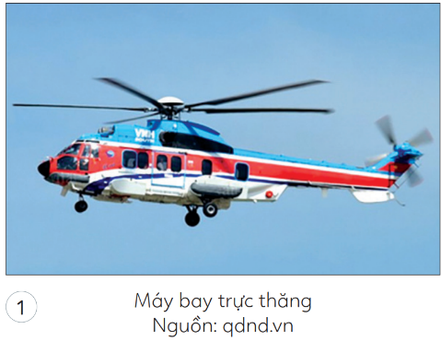  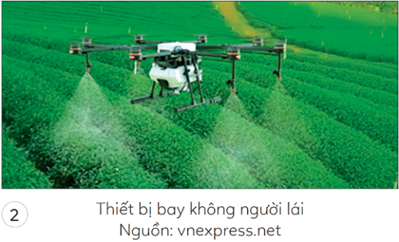  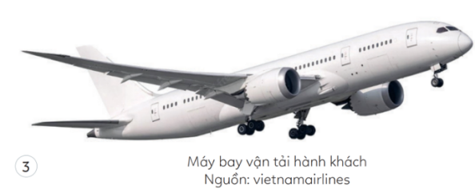  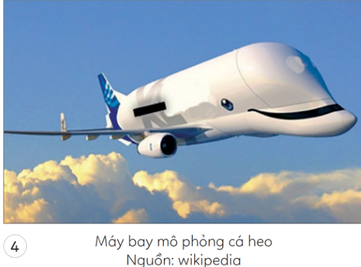  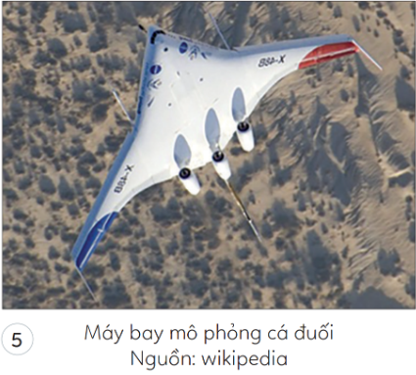  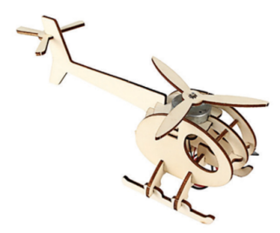 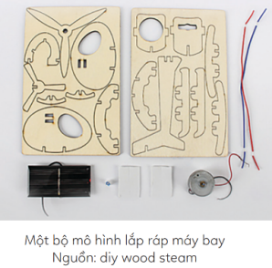  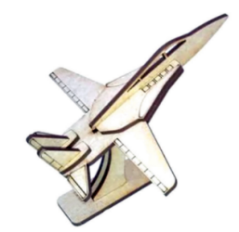 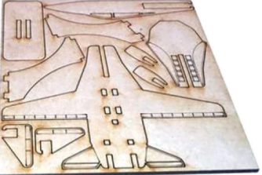  + Nêu đặc điểm về hình dáng của các loại máy bay.  + Máy bay gồm những bộ phận cơ bản nào?  + Cảm nhận của em về thẩm mĩ và công năng với hình dáng máy bay thiết kế mô phỏng thiên nhiên.  + Nêu đặc điểm về hình dáng và kể tên các bộ phận của các mô hình máy bay.  + Trình bày quy trình thực hiện mô hình máy bay.  - GV hướng dẫn HS rút ra kết luận về đặc điểm, hình dáng, cấu tạo, sơ lược về lịch sử của máy bay; giá trị thẩm mĩ, công năng của sự mô phỏng thiên nhiên trong thiết kế máy bay.  Bước 2: HS tiếp nhận, thực hiện nhiệm vụ học tập  - HS làm việc nhóm đôi, thảo luận và thực hiện nhiệm vụ.  - GV quan sát, hướng dẫn, hỗ trợ (nếu cần thiết).  Bước 3: Báo cáo kết quả thực hiện nhiệm vụ học tập  - GV mời 2 – 3 HS trả lời câu hỏi:  + Đặc điểm về hình dáng của các loại máy bay: To, dài, có hệ thống cánh bay.  + Máy bay gồm những bộ phận cơ bản: cánh bay, bánh, quạt, thân, đuôi, bánh xe.  + Cảm nhận về thẩm mĩ và công năng với hình dáng máy bay thiết kế mô phỏng thiên nhiên: Đó chính là mục đích nghiên cứu thiên nhiên để phát triển một định hướng thẩm mỹ mới, hiện đại, không chỉ cho các nhà chuyên môn mà mục đích cuối cùng là tạo ra các sản phẩm thiết kế phục vụ cho việc phát triển và đa dạng hóa khiếu thẩm mỹ của công chúng hiện nay.  + Đặc điểm về hình dáng và kể tên các bộ phận của các mô hình máy bay: Bên trên đầu máy bay có 3 cánh quạt, đầu tàu bay có những ô cửa màu đen, ở cuối đuôi cũng có 2 cái cánh quạt bé dại. Phía dưới của tàu bay lại có phần chân tới giúp phi cơ có thể đứng vững dưới mặt đất hay khi tiếp đất được thuận lợi.  - GV yêu cầu các HS khác lắng nghe, nhận xét, nêu ý kiến bổ sung (nếu có).  Bước 4: Đánh giá kết quả thực hiện nhiệm vụ học tập  - GV nhận xét và kết luận.  - GV chuyển sang hoạt động mới. | 1. Quan sát – Nhận thức  - Máy bay được thiết kế với nhiều hình dáng khác nhau tùy theo mục đích sử dụng. Máy bay có một số các bộ phận chính thức như: cánh, thân, đuôi, bộ phận hạ cánh và bộ phận truyền lực.  - Trải qua hàng thập kỉ phát triển, ngày nay, con người đã chế tạo ra những chiếc máy bay với nhiều kiểu dáng và hình thức trang trí tùy theo mục đích sử dụng. Máy bay là phương tiện giao thông giúp con người di chuyển nhanh và thuận tiện.
Hoạt động 2: Tìm ý tưởng và tìm hiểu các bước thực hành (15 phút)
a. Mục tiêu: Thông qua hoạt động, HS trình bày được ý tưởng thiết kế, tạo dáng mô hình máy bay; nắm được cách thiết kế, tạo dáng mô hình máy bay bằng cách mô phỏng hình dáng con vật trong tự nhiên.
b. Nội dung:
- GV hướng dẫn HS quan sát các bước tìm ý tưởng SHS tr.47 và trình bày ý tưởng về bức tranh thiết kế, tạo dáng máy bay.
- GV hướng dẫn HS phác thảo ý tưởng bằng cách chọn hình dáng và vẽ mô phỏng chiếc máy bay.
c. Sản phẩm: Câu trả lời của HS về ý tưởng về bức tranh thiết kế, tạo dáng máy bay.
d. Tổ chức thực hiện
HOẠT ĐỘNG CỦA GV - HS | DỰ KIẾN SẢN PHẨM
Bước 1: GV chuyển giao nhiệm vụ học tập  - GV hướng dẫn HS quan sát các bước tìm hiểu ý tưởng SHS tr.47 và thực hiện nhiệm vụ: Trình bày ý tưởng thiết kế, tạo dáng máy bay.  Gợi ý: Các nhiệm vụ tìm ý tưởng cho sản phẩm:  + Xác định nội dung, chủ đề.  + Chọn hình dáng, đối tượng mô phỏng.  + Dự kiến vật liệu và đồ dùng thực hành.  - GV trình chiếu cho HS quan sát các bước thiết kế mô hình máy bay:  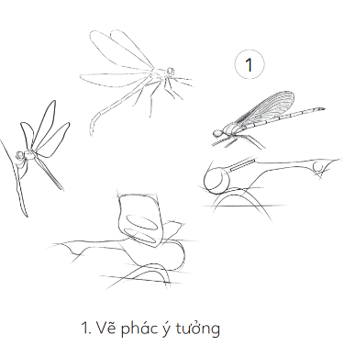  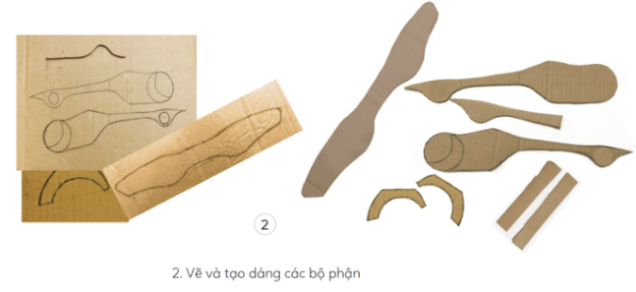  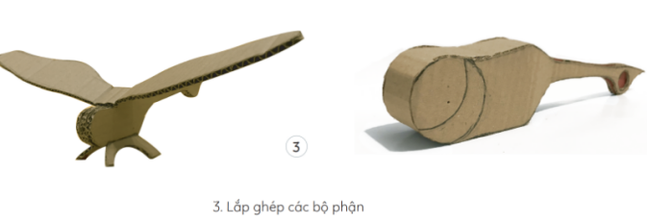  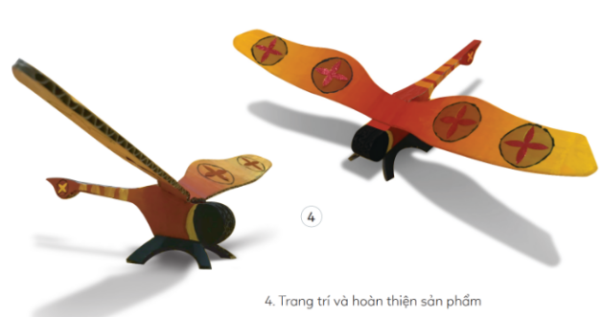  - GV lưu ý: Tùy theo sở thích, HS lựa chọn loại máy bay muốn thiết kế mô hình, cần xác định các đặc điểm về hình dáng, cấu tạo các bộ phận mô hình máy bay một cách cụ thể; xác định phương pháp thực hành, chất liệu để thiết kế, tạo dáng mô hình máy bay cho hợp lí.  - GV hướng dẫn HS rút ra kết luận về các bước thiết kế mô hình máy bay.  Bước 2: HS tiếp nhận, thực hiện nhiệm vụ học tập  - HS đọc các bước tìm ý tưởng trong SHS, kết hợp quan sát các hình ảnh về các bước vẽ để thực hiện nhiệm vụ.  - GV quan sát, hướng dẫn, hỗ trợ HS (nếu cần thiết).  Bước 3: Báo cáo kết quả hoạt động, thảo luận  - GV mời đại diện 3 – 4 HS trình bày ý tưởng.  - GV yêu cầu các HS khác lắng nghe, nhận xét, nêu ý kiến bổ sung (nếu có).  - GV cho HS thảo luận, chia sẻ về cách thực hành tạo sản phẩm.  Bước 4: Đánh giá kết quả thực hiện nhiệm vụ học tập  - GV nhận xét, đánh giá, chuẩn kiến thức.  - GV chuyển sang hoạt động mới. | 2. Tìm ý tưởng và tìm hiểu các bước thực hành  - Các bước thiết kế mô hình máy bay:  + Bước 1: Vẽ phác ý tưởng.  + Bước 2: Vẽ và tạo dáng các bộ phận.  + Bước 3: Lắp ghép các bộ phận.  + Bước 4: Trang trí và hoàn thiện sản phẩm.
C. HOẠT ĐỘNG LUYỆN TẬP (40 phút)
a. Mục tiêu: Thông qua hoạt động, HS thiết kế được mô hình may bay theo hình thức mô phỏng thiên nhiên; HS trưng bày, giới thiệu, nhận xét, đánh giá được sản phẩm của mình, của bạn.
b. Nội dung:
- GV tổ chức cho HS thực hiện thiết kế và làm mô hình máy bay theo cách mô phỏng hình dáng con vật theo ý thích và trang trí cho sản phẩm.
- GV tổ chức báo cáo, thảo luận và thông báo mức độ hoàn thành sản phẩm.
c. Sản phẩm: Phần trưng bày sản phẩm và chia sẻ về sản phẩm của mình, của bạn.
d. Tổ chức thực hiện:
Bước 1: GV chuyển giao nhiệm vụ học tập
* Thiết kế và làm mô hình máy bay theo cách mô phỏng hình dáng con vật yêu thích
- GV giao nhiệm vụ HS: Em hoặc nhóm em hãy thiết kế và làm mô hình máy bay theo cách mô phỏng hình dáng con vật mà em thích và trang trí cho sản phẩm.
- GV yêu cầu HS:
+ Phác thảo được ý tưởng dựa vào đối tượng chọn mô phỏng.
+ Tạo dáng, chia sẻ các bộ phận hợp lí để lắp ghép hoàn chỉnh mô hình máy bay.
+ Trang trí phù hợp với chức năng của sản phẩm.
* Trưng bày, giới thiệu sản phẩm, nhận xét, đánh giá sản phẩm của mình và bạn
- GV hướng dẫn HS trưng bày sản phẩm và gợi ý HS chia sẻ về sản phẩm:
+ Ý tưởng thiết kế sản phẩm.
+ Quy trình thực hiện sản phẩm.
+ Nhận xét, góp ý cho sản phẩm của bạn.
+ Trình bày được ý tưởng của mình.
Bước 2: HS tiếp nhận, thực hiện nhiệm vụ học tập
- HS thực hiện nhiệm vụ cá nhân hoặc nhóm thực hiện thiết kế và làm mô hình máy bay theo cách mô phỏng hình dáng con vật yêu thích.
- GV quan sát, hỗ trợ, hướng dẫn HS.
Bước 3: Báo cáo kết quả hoạt động, thảo luận
- GV mời 3 – 5 HS chia sẻ về sản phẩm.
- GV yêu cầu các HS khác cùng thảo luận, nhận xét và đánh giá sản phẩm của các bạn trong lớp.
Bước 4: Đánh giá kết quả thực hiện nhiệm vụ học tập
- GV nhận xét, đánh giá sản phẩm và phần chia sẻ của HS.
- GV chuyển sang hoạt động mới.
D. HOẠT ĐỘNG VẬN DỤNG (5 phút)
a. Mục tiêu: HS ứng dụng được kiến thức, sản phẩm của bài học vào cuộc sống.
b. Nội dung: Củng cố kiến thức, kĩ năng liên quan đến vận dụng thiết kế mô hình máy bay vào thực tiễn cuộc sống.
c. Sản phẩm: Áp dụng các sản phẩm thiết kế mô hình vào cuộc sống thực tế.
d. Tổ chức thực hiện:
Bước 1: GV chuyển giao nhiệm vụ học tập
- GV giao nhiệm vụ cho HS chia sẻ ứng dụng; tìm ra ý tưởng ứng dụng từ thiết kế mô hình máy bay vào thực tiễn cuộc sống.
Bước 2: HS tiếp nhận, thực hiện nhiệm vụ học tập
- HS thực hiện nhiệm vụ trả lời câu hỏi, ứng dụng vào thực tế.
- GV hướng dẫn, hỗ trợ HS (nếu cần thiết).
Bước 3: Báo cáo kết quả hoạt động, thảo luận
- GV mời 1 – 2 HS trình bày câu trả lời.
- GV mời các HS khác lắng nghe, nhận xét và bổ sung ý kiến (nếu có).
Bước 4: Đánh giá kết quả thực hiện nhiệm vụ học tập
- GV nhận xét, kết luận:
+ Ngoài mô hình máy bay, các em có thể thực hiện được các mô hình đơn giản khác.
+ Mô hình có thể lưu giữ và trưng bày, làm đồ chơi và quà tặng.
- GV hướng dẫn HS tìm hiểu và chuẩn bị trước vật liệu, dụng cụ cho bài học tiếp theo.
HƯỚNG DẪN VỀ NHÀ
- Ôn lại kiến thức đã học:
+ Tìm hiểu đặc điểm, hình dáng, cấu tạo, sơ lược lịch sử của máy bay, giá trị thẩm mĩ, công năng của sự mô phỏng thiên nhiên trong thiết kế máy bay.
+ Cách thực hành thiết kế mô hình máy bay.
- Hoàn thành sản phẩm thiết kế và làm mô hình máy bay theo cách mô phỏng hình dáng con vật theo ý thích.
- Đọc và tìm hiểu trước nội dung Bài 12: Nghệ thuật thiết kế chữ.
*Những nội dung cần bổ sung:
……………………………………………………………………………………………………………………………………………………………………………………………………………………………………………………………………………………………………………………………………………………………………………………..................................................................................................................................................................
……………………………………………………………………………………………………………………………………………………………………………………………………………………………………………………………………………………………………………………………………………………………………………………..................................................................................................................................................................

